Полное описание действий с клиентом.

Регистрация пользователя:
- Переходим на страницу регистрации
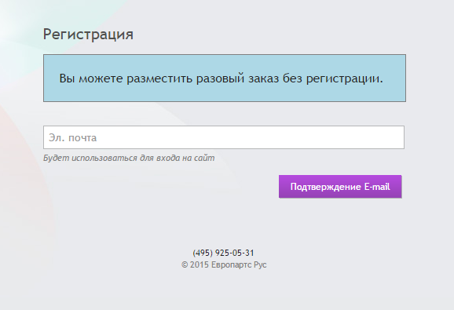
- Вводим «Эл. почту», потом нажимам на кнопку «Подтверждение E-mail» и на почту придет письмо, в котором находиться ссылка для продолжения регистрации.
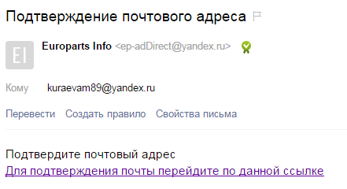
- Попадаем на страницу регистрации, вводим ИНН и нажимаем на кнопку «Проверить ИНН»
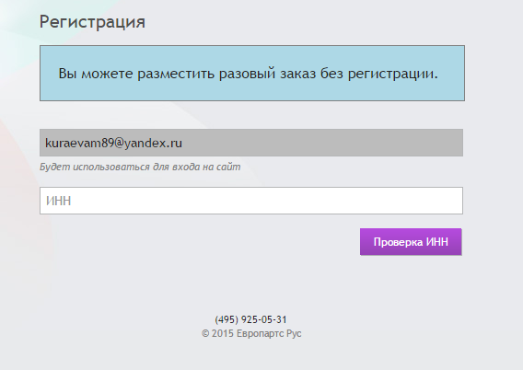

- Потом заполняем данные и нажимаем на кнопку «Зарегистрироваться»

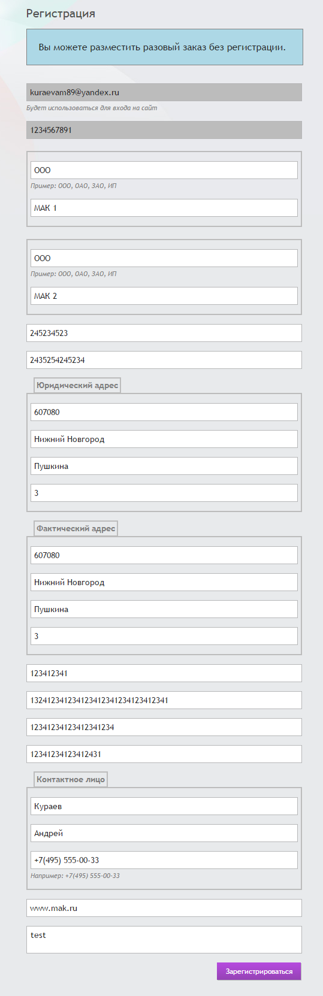
- На почту придет письмо с учетными данные от кабинета
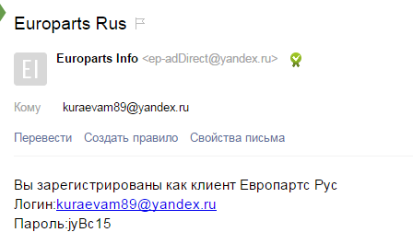
- Интеграция Import:
Client: 234||ООО МАК 1|1||Zakaz|zakaz@euro-parts.ru|0|0|0|0|0|0|0|607080, Нижний Новгород, Пушкина, 3|0
Payer: 56|234||ООО МАК 1|1234567891|245234523|2435254245234|607080, Нижний Новгород, Пушкина, 3|607080, Нижний Новгород, Пушкина, 3|123412341|123412341234123412341|123412341234|12341234123
56|234||ООО МАК 2|2234567891|245234523|2435254245234|607080, Нижний Новгород, Пушкина, 3|607080, Нижний Новгород, Пушкина, 3|123412341|123412341234123412341|123412341234|12341234123
Person: 45|234||kuraevam89@yandex.ru|+7(495)555-00-33
- Интеграция Export:
Client: 234|67|ООО МАК 1|1||Zakaz|zakaz@euro-parts.ru|0|0|0|0|0|0|0|607080, Нижний Новгород, Пушкина, 3|0
Payer: 56|234|78|ООО МАК 1|1234567891|245234523|2435254245234|607080, Нижний Новгород, Пушкина, 3|607080, Нижний Новгород, Пушкина, 3|123412341|123412341234123412341|123412341234|12341234123
56|234|78|ООО МАК 2|2234567891|245234523|2435254245234|607080, Нижний Новгород, Пушкина, 3|607080, Нижний Новгород, Пушкина, 3|123412341|123412341234123412341|123412341234|12341234123
Person: 45|234|98|kuraevam89@yandex.ru|+7(495)555-00-33

Добавление нового пользователя в кабинет:
- Заходим в кабинет, выбираем раздел «Персонал», заполняем поля, нажимаем кнопку «Добавить»
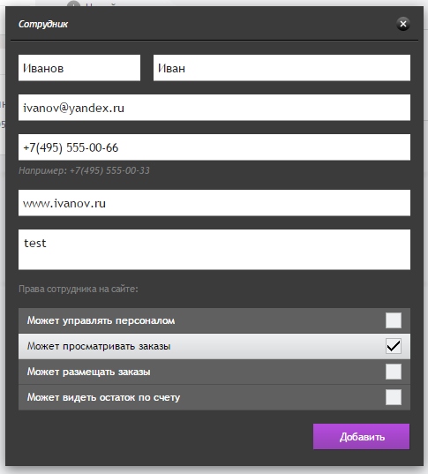
- На почту приходит письмо с логином и паролем на кого создавали(ivanov@yandex.ru)
- Интеграция Import:
Client: 234||ООО МАК 1|1||Zakaz|zakaz@euro-parts.ru|0|0|0|0|0|0|0|607080, Нижний Новгород, Пушкина, 3|0
Payer: 56|234||ООО МАК 2|1234567891|245234523|2435254245234|607080, Нижний Новгород, Пушкина, 3|607080, Нижний Новгород, Пушкина, 3|123412341|123412341234123412341|123412341234|12341234123
Person: 45|234||kuraevam89@yandex.ru|+7(495)555-00-33
46|234|| ivanov@yandex.ru| +7(495) 555-00-66

- Интеграция Export:
Client: 234|67|ООО МАК 1|1||Zakaz|zakaz@euro-parts.ru|0|0|0|0|0|0|0|607080, Нижний Новгород, Пушкина, 3|0
Payer: 56|234|78|ООО МАК 2|1234567891|245234523|2435254245234|607080, Нижний Новгород, Пушкина, 3|607080, Нижний Новгород, Пушкина, 3|123412341|123412341234123412341|123412341234|12341234123
Person: 45|234|98|kuraevam89@yandex.ru|+7(495)555-00-33
46|234|99| ivanov@yandex.ru| +7(495) 555-00-66

Добавление нового пользователя в кабинет:
- Заходим в кабинет, выбираем раздел «Плательщики», заполняем поля, нажимаем кнопку «Добавить»
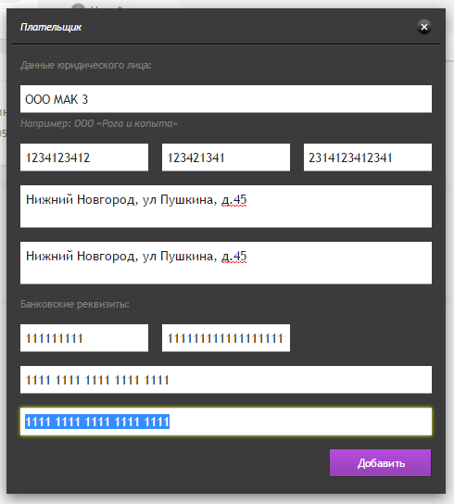
- Интеграция Import:
Client: 234||ООО МАК 1|1||Zakaz|zakaz@euro-parts.ru|0|0|0|0|0|0|0|607080, Нижний Новгород, Пушкина, 3|0
Payer: 56|234||ООО МАК 2|1234567891|245234523|2435254245234|607080, Нижний Новгород, Пушкина, 3|607080, Нижний Новгород, Пушкина, 3|123412341|123412341234123412341|123412341234|12341234123
57|234|| ООО MAK 3| 1234123412| 123421341| 2314123412341|Нижний Новгород, ул Пушкина, д.45| Нижний Новгород, ул Пушкина, д.45|111111111|111111111111111111111111111111|11111111111111111111|11111111111111111111
Person: 45|234||kuraevam89@yandex.ru|+7(495)555-00-33
46|234|| ivanov@yandex.ru| +7(495) 555-00-66

- Интеграция Export:
Client: 234|67|ООО МАК 1|1||Zakaz|zakaz@euro-parts.ru|0|0|0|0|0|0|0|607080, Нижний Новгород, Пушкина, 3|0
Payer: 56|234|78|ООО МАК 2|1234567891|245234523|2435254245234|607080, Нижний Новгород, Пушкина, 3|607080, Нижний Новгород, Пушкина, 3|123412341|123412341234123412341|123412341234|12341234123
57|234|79| ООО MAK 3| 1234123412| 123421341| 2314123412341|Нижний Новгород, ул Пушкина, д.45| Нижний Новгород, ул Пушкина, д.45|111111111|111111111111111111111111111111|11111111111111111111|11111111111111111111
Person: 45|234|98|kuraevam89@yandex.ru|+7(495)555-00-33
46|234|99| ivanov@yandex.ru| +7(495) 555-00-66

Описание содержимого файла

Client:
ID|Code1C|Name| Column|Number|Manager|ManagerEmail|Discount|Balance|UseAddlDiscount|AddlDiscount|UseTransport|Credit |LawAddress|LevelClient
ID | Номер на сайте
Code1C | Номер в 1с. Если значение пустое при импорте, то клиент новый и в 1с отсутствует
Name | Название контрагента
Column | Номер столбца прайса, по которому работает клиент
Number | Номер склада
Manager | Имя менеджера, который работает с клиентом
ManagerEmail | Email менеджера, который работает с клиентом
Discount | Скидка в процентах
Balance | Текущее сальдо клиента
UseAddlDiscount | Скидка активна
AddlDiscount | Размер дополнительной скидки в процентах
UseTransport | Может использовать транспортную компанию
Credit | Допустимый уровень работы в кредит
LawAddress | Юридический адрес
LevelClient | Важность клиента. 1- простой, 2 - важный, 3 - очень важный. Как мне ставилось задание - относится ко всему клиенту.

Интеграция Client:
- Imp-clients.csv – интеграция из сайта в 1С.
- Exp-clients.csv – интеграция из 1С в сайт. Можно только обновлять данные на сайте. Добавлять нельзя через 1С, только через кабинет сайта.

Payer:
ID|ClientID|Code1C|Name|INN|KPP|OGRN|JurAddress|FactAddress|BIK|Bank|Account|Korr
ID | Номер на сайте
ClientID | Номер на сайте из файла client поле ID
Code1C | Номер в 1с. Если значение пустое при импорте, то клиент новый и в 1с отсутствует
Name | Имя
INN
KPP
OGRN
JurAddress | Юридический адрес
FactAddress | Фактический адрес
BIK
Bank | Название банка
Account | Расчётный счёт плательщика
Korr | Кор.счёт банка

Интеграция Payers:
1)imp-payers.csv - интеграция из сайта в 1С.
2)exp-payers.csv - интеграция из 1С в сайт. Можно добавлять и обновлять через 1С и сайт.

Person:
ID|ClientID|Code1C|Email|Phone
ID | Номер на сайте
ClientID
Code1C
Email | можно добавить в 1С и по нему делать соответствие
Phone

Интеграция Person:
1)imp-persons.csv - интеграция из сайта в 1С.
2)exp- persons.csv - интеграция из 1С в сайт. Можно только добавлять через сайт, обновлять через сайт и 1С.

Описание интеграции:
- Интеграция Import:
Client: 234||ООО МАК 1|1||Zakaz|zakaz@euro-parts.ru|0|0|0|0|0|0|0|607080, Нижний Новгород, Пушкина, 3|0
Payer: 56|234||ООО МАК 2|1234567891|245234523|2435254245234|607080, Нижний Новгород, Пушкина, 3|607080, Нижний Новгород, Пушкина, 3|123412341|123412341234123412341|123412341234|12341234123
57|234|| ООО MAK 3| 1234123412| 123421341| 2314123412341|Нижний Новгород, ул Пушкина, д.45| Нижний Новгород, ул Пушкина, д.45|111111111|111111111111111111111111111111|11111111111111111111|11111111111111111111
Person: 45|234||kuraevam89@yandex.ru|+7(495)555-00-33
46|234|| ivanov@yandex.ru| +7(495) 555-00-66

- Интеграция Export:
Client: 234|67|ООО МАК 1|1||Zakaz|zakaz@euro-parts.ru|0|0|0|0|0|0|0|607080, Нижний Новгород, Пушкина, 3|0
Payer: 56|234|78|ООО МАК 2|1234567891|245234523|2435254245234|607080, Нижний Новгород, Пушкина, 3|607080, Нижний Новгород, Пушкина, 3|123412341|123412341234123412341|123412341234|12341234123
57|234|79| ООО MAK 3| 1234123412| 123421341| 2314123412341|Нижний Новгород, ул Пушкина, д.45| Нижний Новгород, ул Пушкина, д.45|111111111|111111111111111111111111111111|11111111111111111111|11111111111111111111
Person: 45|234|98|kuraevam89@yandex.ru|+7(495)555-00-33
46|234|99| ivanov@yandex.ru| +7(495) 555-00-66
Если в интеграции import поле Code1c равно пустоте – это новая запись на сайте и 1С ее нет.
Интеграция Import:
- Client – выгрузка всех клиентов
- Payer – выгрузка всех поставщиков
- Person – выгрузка активных пользователей
Интеграция Export:
- Client – только обновление данных. Создается запись только при регистрации пользователя на форме (/register/index.aspx)
- Payer – только обновление данных. Создается запись только при регистрации пользователя на форме (/register/index.aspx) и в кабинете в разделе «Поставщик»
- Person – только обновление данных. Создается запись только при регистрации пользователя на форме (/register/index.aspx) и в кабинете в разделе «Пользователь»

Авторизация через СМС:
Номер телефона привязан к email.Просто так номер телефона привязать к чему то нельзя.
Важность клиента: 1- простой, 2 – важный (Используем СМС), 3 - очень важный (Используем СМС).
Процесс авторизации происходит следующим образом:
- Переходим на форму авторизации. Вводим логин и пароль. Нажимаем кнопку «Войти».
- Если логин верный и важность равна 0,1, то заходим в кабинет.
Если важность ровна 2,3, то система смотрит у этого пользователя номер телефона и отправляет ему код для подтверждения.
Когда код приходит он вводит его в форму и нажимает кнопку «Войти»

